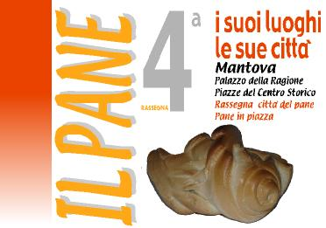
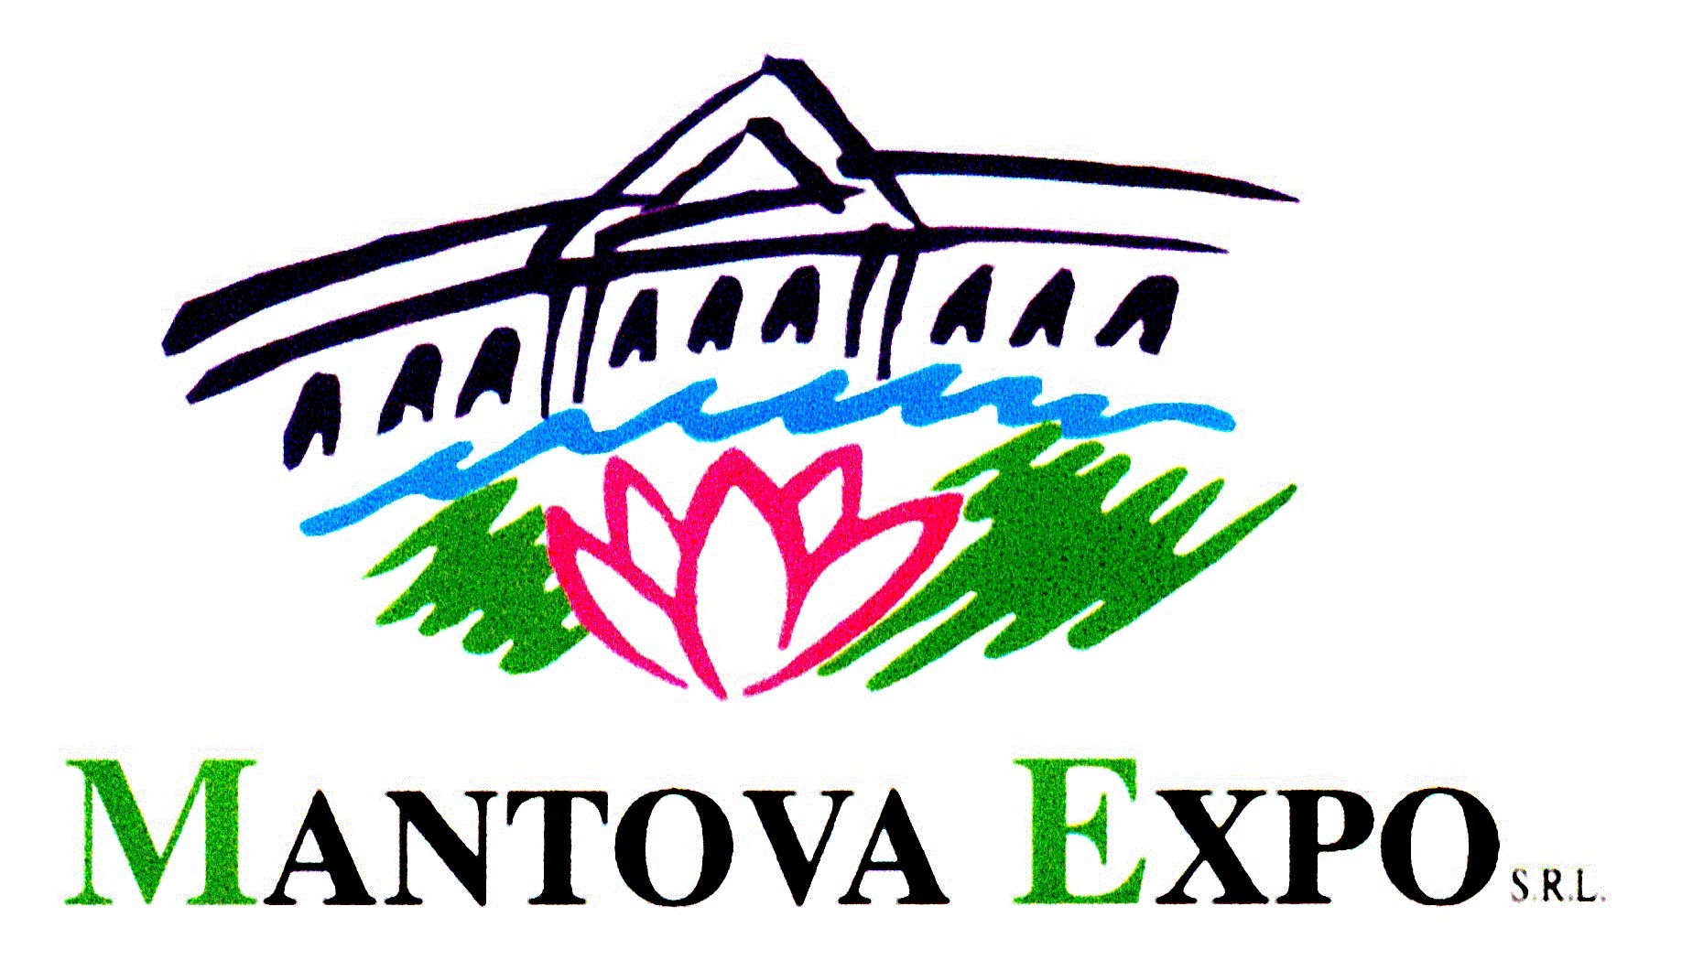

COMUNE DI MANTOVA

Comunicato Stampa

MANTOVA AL PROFUMO DI PANE
6 - 8 maggio 2005 – ore 10.00 – 20.00

Nel week-end 6-8 maggio, per il quarto anno consecutivo, Mantova darà vita alla rassegna “Il pane, i suoi luoghi e le sue città”, kermesse che vede protagonista l’alimento principe della tavola. I territori italiani si ritroveranno nelle piazze del centro storico, per far riscoprire la tipicità e la tradizione gastronomica di ciò che può essere definito l’essenza della nostra civiltà. Gli antichi egizi furono i primi a fare del pane un alimento quotidiano. I greci ne erano dei grandi consumatori. In Italia, l’arte della cottura del pane arrivò a Roma, grazie ai panettieri greci fatti schiavi, nel 168 a.C. Da sempre offrire o condividire un pezzo di pane è la forma più autentica dell’accoglienza.

Gli italiani amano il pane. E’ il paese europeo dove è più alto il consumo procapite: quasi 20 kg a persona in più della Francia seconda classificata. L’Italia, inoltre vanta oltre 200 tipi di pane, con una stima di circa 1500 varianti. Molte di queste proposte - pane di Altamura (il pugliese di grano duro, l’unico al momento a fregiarsi del marchio Dop ), michetta (piccola pagnotta all’olio di oliva che trionfa sulle tavole di Milano), rosetta (pagnotta più leggera della capitale), coppia ferrarese (che ha l’Igp), solo per fare qualche nome, ma anche il “baule”, tipicamente mantovano che sembra uno scrigno - saranno esposte e messe in vendita dai panificatori negli stand allestiti in Piazza Sordello.

A Palazzo della Ragione, e sarà la novità di quest’anno, ci sarà la mostra Le forme del pane: storia, cultura, curiosita ed una sezione intitolata “Bello come il pane”, dedicata esposizione dei pani tipici italiani. Per ogni pane esposto ci sarà una scheda informativa relativa alla provenienza, modalità di produzione e curiosità varie ad esso legato. Un esempio: l’origine dei pani non lievitati che venivano cotti in forni rudimentali scavati nel terreno.
Tutta la città profumerà di forme appena sfornate: i negozi del centro presenteranno la loro interpretazione delle tradizioni dell’arte bianca, in collaborazione con l’Unione del Commercio e il Sindacato Panificatori Uncom, nelle “Vetrine di pane”, abbellite e arricchite con decorazioni caserecce dell’alimento più antico della tradizione culinaria. Sarà premiata la vetrina più originale e il panificatore che avrà collaborato all’allestimento della vetrina stessa.

Non mancheranno laboratori didattici: Mani in pasta, e Pani veloci fatti in casa, che coinvolgeranno piccoli e adulti nella preparazione di pani artigianali, realizzati in collaborazione con i Panificatori Mantovani e con l’artista Leonardo Lepri. Un interessante laboratorio per adulti sul pane marocchino che si terrà domenica mattina in piazza Erbe. E ancora, l’Associazione Per il Parco realizzerà il laboratorio Profumi di pane, mentre il Centro Teatrale Corniani presenterà la lettura teatralizzata “Il pane ci racconta” e attività ludiche dedicate ai bambini, i Pangiochi.

Tra i gazebo di piazza Sordello si potranno degustare abbinamenti di pani e altri prodotti di nicchia, come i salumi, il miele e i formaggi, mentre il sindacato panificatori sarà presente con il "pane in piazza", produzione e vendita di specialità da forno mantovane. Sabato pomeriggio di potrà degustare una maximerenda a base di pane all’uva appena sfornato mentre sabato e domenica mattina si potrà assistere ancora in Piazza Sordello ad una esibizione di cottura di pani nei forni a legna.

Sarà una vera e propria kermesse del gusto e un’ottima occasione per passeggiare in città gustando sapori nuovi e antichi.

Info:
Mantova Expo – 0376/225757 - mail: info@mantovaexpo.it sito: www.mantovaexpo.it Comune di Mantova – Promozione attività Produttive e Turistiche Tel. 0376/338359-560 mail turismo@domino.comune.mantova.it, sito: www.comune.mantova.it

PROGRAMMA

VENERDI’ 6 MAGGIO

10.00 Laboratorio “ I Pangiochi” – Centro Teatrale Corniani

11.00 Laboratorio “Mani in pasta” - Panificatori mantovani

12.00 Premiazione Concorso “Un panino da pubblicità”

15.30 Laboratorio creativo – Profumi di pane – Ass. Per il Parco

17.30 Inaugurazione della rassegna alla presenza delle autorità cittadine

18.00 Lettura teatralizzata “Il pane ci racconta” – Centro Teatrale Corniani

18.30 Premiazione concorso “Vetrine di pane”

SABATO 7 MAGGIO

10.00 Laboratorio “ I Pangiochi” – Centro Teatrale Corniani

10.30 Pane a legna – Panificatori mantovani

11.00 Lettura teatralizzata “Il pane ci racconta” – Centro Teatrale Corniani

16.00 Laboratorio creativo – Profumi di pane - Associazione Per il Parco

17.00 Spazio didattico per adulti: Tanti pani veloci in casa - a cura di Leonardo Lepri

18.00 Maximerenda con pane all’uva – Panificatori mantovani

DOMENICA 8 MAGGIO

10.00 Laboratorio per bambini mani in pasta – Panificatori mantovani

10.30 Pane a legna – Panificatori mantovani

11.30 Spazio didattico per adulti: “A scuola di pani stranieri: il pane marocchino”

17.30 Spettacolo teatrale: “Sfornastorie”

INIZIATIVE

Le forme del pane: storia, cultura e curiosità.
Mostra dei pani tipici, notizia, tradizioni sul pane italiano.
Ingresso libero
Palazzo della Ragione ore 10.00 – 20.00

Le città del pane
Promozione turistica ed enogastronomica
Delle città dell’Associazione Città del Pane
Piazza Erbe ore 10.00 - 20.00

L’angolo dei bambini
Spazio laboratori ed esposizione degli elaborati del concorso “Un panino da pubblicità”
Piazza Erbe ore 10.00 – 20.00

Il pane dei celiaci
Stand a cura dell’Associazione Italiana Celiachia
Piazza Erbe ore 10.00 – 20.00

Progetto didattico per la promozione del pane tipico mantovano
Stand espositivo a cura delle scuole superiori Istituto Tecnico Agrario Strozzi di Mantova e Istituto d’Arte Giulio Romano di Mantova
Piazza Erbe ore 10.00 – 20.00

Pane in piazza
Dimostrazioni di panificazione, degustazioni e vendita a cura dei Panificatori Mantovani
Piazza Sordello ore 9.00 – 19.00

Area consumer
Degustazioni e vendita di pani e prodotti tipici da tutt Italia
Piazza Sordello ore 10.00 – 20.00

Vetrine di pane
I negozi del centro storico proporranno la loro interpretazione dell’arte bianca in collaborazione con i Panificatori Mantovani. Verrà premiata la vetrina più originale
Esercizi commerciali del centro storico

